光信·光乾·优债107号集合资金信托计划
2021年3月监管报告

项目名称：光信·光乾·优债107号慈溪红星檀府项目
委托方：光大兴陇信托有限责任公司
受托方：北京康信君安资产管理有限公司
监管人员：任飞霖
日期：二零二一年四月八日

目 录
1 项目基本情况 2
2 重大事件披露 3
3 项目五证办理情况及施工进度情况 3
3.1项目五证办理情况说明 3
3.2项目2021年3月份施工进度情况 3
3.3项目2021年4月施工计划 5
3.4项目现场照片 6
4 印鉴使用情况 7
5 合同签订情况 10
6 项目销售情况汇总表 11
7 项目竞品分析 11
8 资金情况 13
8.1 资金使用汇总 13
8.2 各银行账户余额 20
附件 21
附件一 项目平面图 21
附件二 银行对账单 22

为了方便阅读之目的，本报告中将部分名称简写为：
·标的项目：慈溪红星檀府项目
·项目公司：慈溪皓瑞置业有限公司（以下简称“皓瑞置业”）
·光大信托：光大兴陇信托有限责任公司
·康信君安：北京康信君安资产管理有限公司

1 项目基本情况
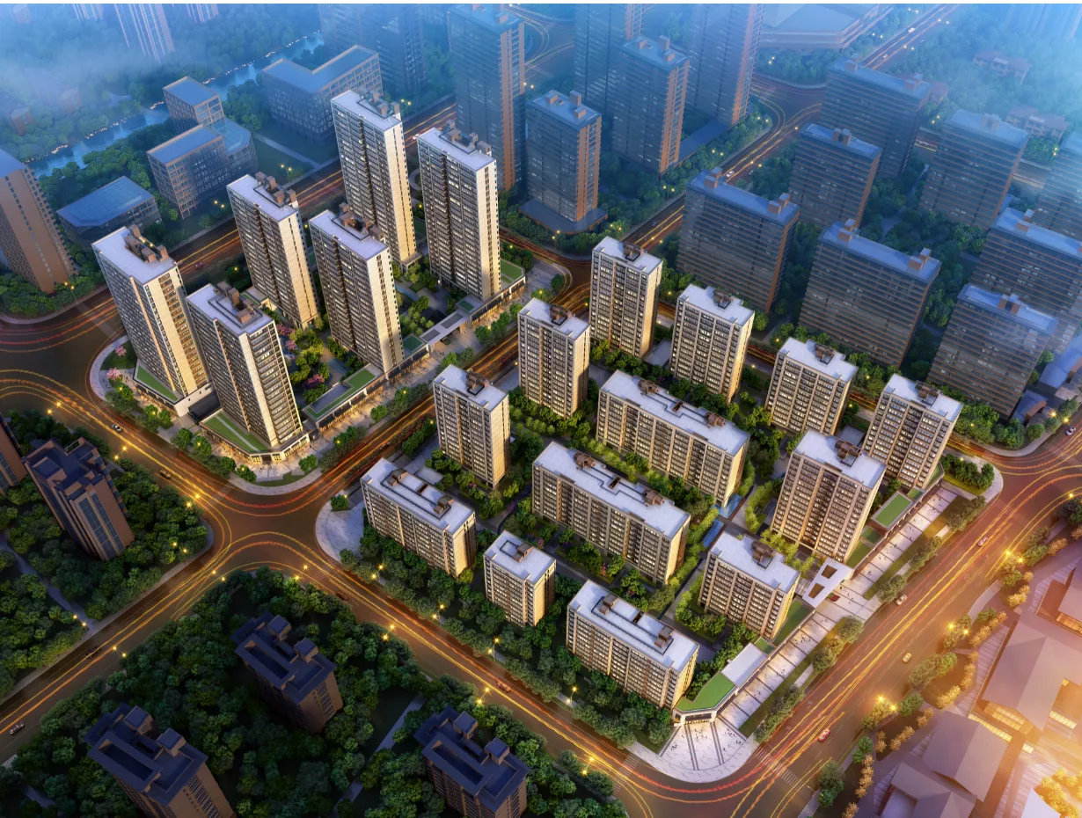

红星·檀府位于慈溪白沙路街道新城河地段，东至规划新城河，南至开发大道，西至新城大道北路，北至新城河5#地块；项目占地面积106,545.00M²，总建筑面积为246,287.48M²（地上171,410.03 M²，地下74,877.45M²），住宅建筑面积118,662.06M²，商业建筑面积47,489.71M²，社区用房626.20 M²，物业管理用房建筑面积516.02M²，物业经营用房建筑面积523.87M²，养老服务用房275.15M²，室内体育场馆651.73M²，配电房及环网站1,560.55M²，公厕268.64M²，消防及安防控制室170.03M²，垃圾收集间47.72M²，有线电视机房47.81M²，通信机房142.15M²，排气井面积428.39M²。项目由19幢10-26层中小高层住宅楼（其中10幢带底层商铺）与12幢沿街商铺及相关配套设施组成。

2 重大事件披露
2021年3月26日慈溪皓瑞置业有限公司在广发银行慈溪分行开立一般存款账户，账号：9550880225851600163。

3 项目五证办理情况及施工进度情况

3.1项目五证办理情况说明
截至2021年3月31日项目五证办理计划及进度情况
证书 | 办理情况
不动产权证书 | 2020年7月1日
建设用地规划许可证 | 2020年6月30日
建设工程规划许可证 (6#—2地块) | 2020年9月8日
建设工程规划许可证 (6#—1 / 6#—3地块) | 2020年12月14日
建筑工程施工许可证 (6#—2地块) | 2020年9月17日
建筑工程施工许可证 (6#—1 / 6#—3地块) | 尚未办理
商品房预售许可证（檀府一期） | 2020年12月22日
商品房预售许可证（檀府二期） | 尚未办理
商品房预售许可证（檀府三期） | 尚未办理

3.2项目2021年3月份施工进度情况
3.2.1 6#-1地块

1、16#地下室土方完成，垫层完成，防水完成，底板钢筋完成70%；
2、15#楼土方开完完成，垫层完成80%，防水完成20%；
3、18#楼土方开挖完成30%；
4、20#楼土方开挖完成50%；
3.2.2 6#-2地块

1、1#楼五层墙柱封模；
2、2#楼主体结构已封顶，二、三层二次结构导墙浇筑；
3、3#楼十一层梁板钢筋绑扎；
4、5#楼七层内架搭设；
5、6#楼屋面梁板钢筋绑扎；
6、7#楼十二层梁板铺设；
7、8#楼四层梁板铺设；
8、9#楼八层内架搭设；
9、10#楼十层墙柱钢筋绑扎；
10、11#楼地下室顶板砼浇筑；
11、12#楼地下室顶板钢筋绑扎；
12、13#楼地下室顶板模板铺设；
13、14#楼地下室底板防水施工；
3.2.3 6#-3地块

场地平整。

3.3项目2021年4月施工计划
3.3.1 6#-1地块

1、15#楼、16#楼一层结构完成；
2、20#楼地下室顶板完成；
3、19#楼地下室底板完成；
4、18#楼地下室顶板完成；
5、17#楼土方完成；
3.3.2 6#-2地块

1、1#楼：八层顶板浇筑完成；
2、2#楼：一到三层砌筑完成；
3、3#楼：一到二层砌筑完成；
4、5#楼：十层顶板浇筑完成；
5、6#楼：一至四层二次结构导墙浇筑完成；
6、7#楼：主体结构封顶；
7、8#楼：七层顶板浇筑完成；
8、9#楼：主体结构封顶；
9、10#楼：十层顶板浇筑完成（因塔吊原因暂停施工）；
10、11#楼：五层顶板浇筑完成；
11、12#楼：四层顶板浇筑完成；
12、13#楼：三层顶板浇筑完成；
13、14#楼：一层顶板浇筑完成。
3.3.3 6#-3地块

预计4月中旬桩基单位进场施工。

3.4项目现场照片
6-1#地块：

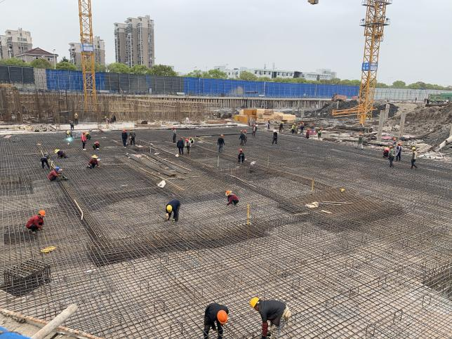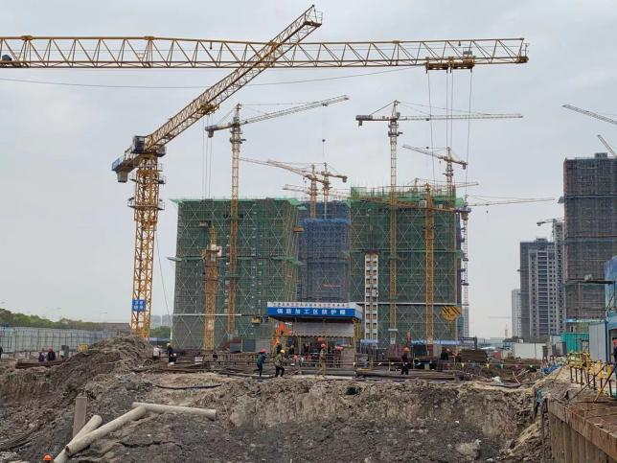

6-2#地块：

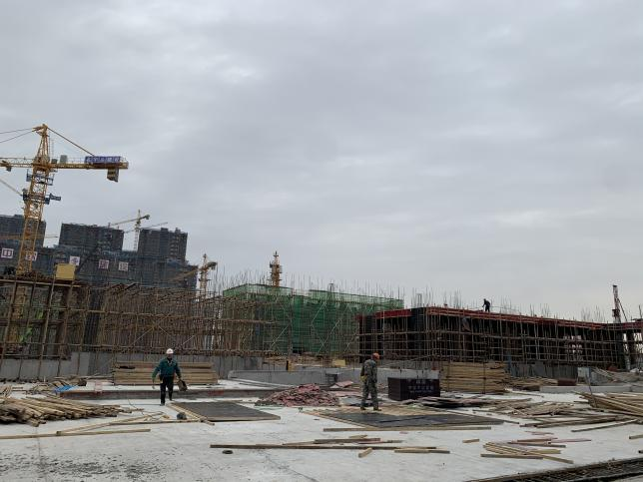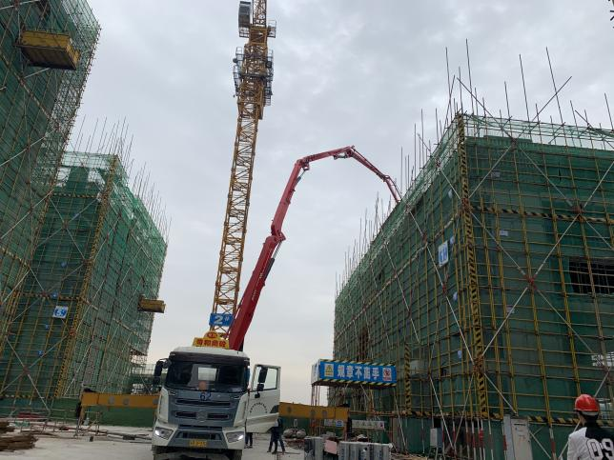

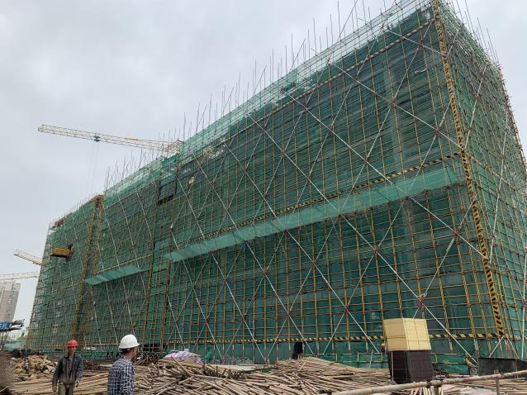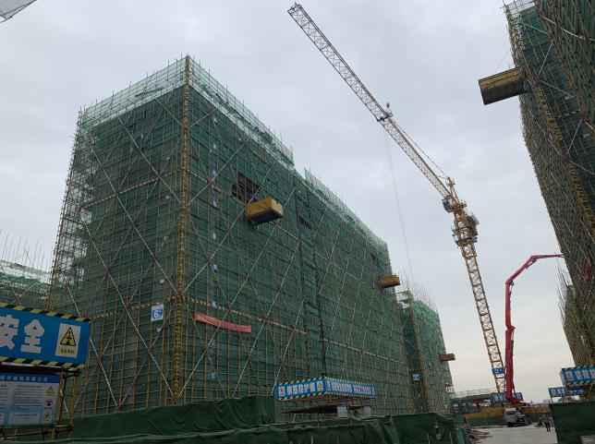
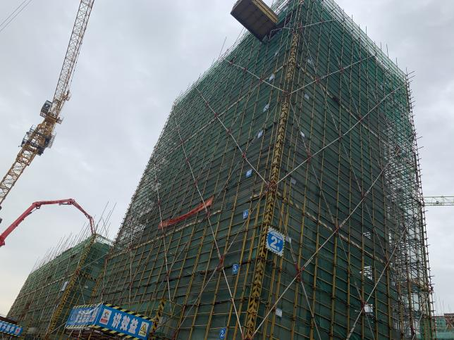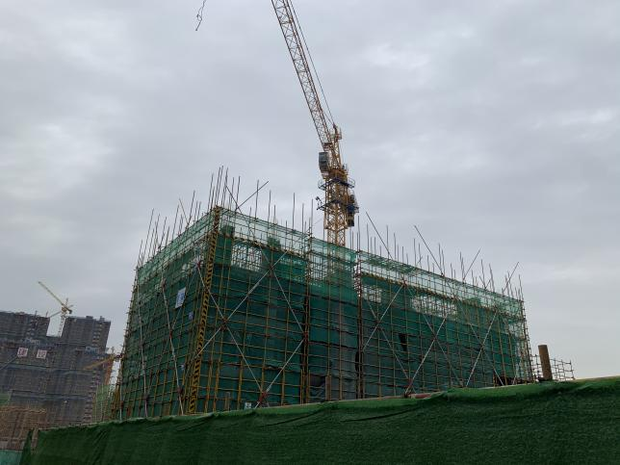

6-3#地块：

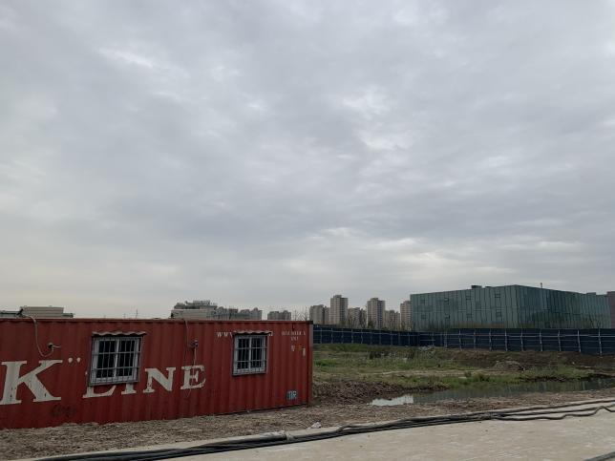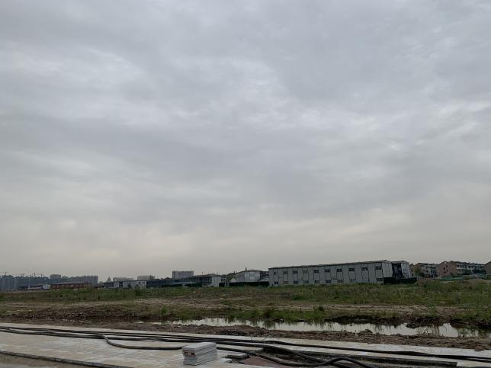

4 印鉴使用情况
对于印鉴、证照的使用，项目公司人员按照监管协议规定，履行印鉴、证照使用流程，填写印鉴、证照使用登记表，康信君安监管人员了解用印事由，按事项对应审批流程经批复后方给予盖章。
2021年3月皓瑞置业印鉴使用登记表
序号 | 用印日期 | 印鉴名称 | 用印事由 | 用印材料及份数 | 经办部门 | 经办人 | 监印人
1 | 2021/03/01 | 公章 | 建设工程安全质量管理服务站信息备案 | 复工报告2份 | 工程部 | 黄叶琦 | 毛伟红任飞霖
2 | 2021/03/01 | 公章 | 项目人员变更备案 | 施工企业项目管理人员变更备案表3份 | 工程部 | 黄叶琦 | 毛伟红任飞霖
3 | 2021/03/04 | 公章+法人章 | 总包合同6-2地块付款节点调整 | 慈溪新城河项目6-2地块总承包工程合同补充协议6份、廉洁协议4份 | 成本部 | 关敏梁 | 毛伟红任飞霖
4 | 2021/03/04 | 公章 | 离职证明（周宁） | 离职证明2份 | 人力资源部 | 戴燕燕 | 毛伟红任飞霖
5 | 2021/03/05 | 公章+法人章 | 广发银行开发贷款 | 企业查询授权书2份、发票复印件1份、合同复印件1份、营业执照副本、开户许可证、法人身份证等各1份 | 财务部 | 陈旭东 | 毛伟红任飞霖
6 | 2021/03/05 | 公章 | 招聘网站签订合同 | 上海《无忧工作网》服务合同2份 | 人力资源部 | 戴燕燕 | 毛伟红任飞霖
7 | 2021/03/08 | 公章 | 房管局资料备案 | 商品房销售清册2月汇总表2份 | 营销部 | 孙蓉玲 | 毛伟红任飞霖
8 | 2021/03/08 | 公章+法人章 | 临商银行按揭补充资料 | 签章页（新版本）2份 | 财务部 | 陈旭东 | 毛伟红任飞霖
9 | 2021/03/08 | 公章 | 工程结算 | 宁波慈溪新城大道项目工程结算通知书（江苏省建筑工程集团第二工程有限公司总承包、常州市中艺园林绿化有限公司景观绿化、上海胥正建筑装潢有限公司精装修、浙江互创建筑工程有限公司幕墙）各1份 | 成本部 | 关敏梁 | 毛伟红任飞霖
10 | 2021/03/17 | 公章 | 对方单位审计出具询证函 | 企业询证函2份 | 营销部 | 李晶 | 毛伟红任飞霖
11 | 2021/03/17 | 公章 | 公积金中心贷款提供资料 | 檀府项目说明1份 | 财务部 | 陈旭东 | 毛伟红任飞霖
12 | 2021/03/17 | 公章+法人章 | 与红星美凯龙的贷款利率下调 | 统借统贷合同2份 | 财务部 | 毛伟红 | 毛伟红任飞霖
13 | 2021/03/17 | 公章+法人章 | 6-2总包工程合同补充协议 | 慈溪新城河项目6-2地块总承包工程合同补充协议6份、廉洁协议6份 | 成本部 | 关敏梁 | 毛伟红任飞霖
14 | 2021/03/17 | 公章 | 员工个人合同 | 劳动合同3份（设计部黄凯杰)、保密协议2份 | 人力资源部 | 戴燕燕 | 毛伟红任飞霖
15 | 2021/03/18 | 公章 | 员工离职 | 离职证明（茅立明）2份 | 人力资源部 | 戴燕燕 | 毛伟红任飞霖
16 | 2021/03/23 | 公章 | 商业按揭协议 | 商品房销售贷款合作协议书2份（建设银行） | 财务部 | 陈旭东 | 毛伟红任飞霖
17 | 2021/03/23 | 公章 | 物业公司向房建局申请款项 | 前期物业服务费预算单2份 | 开发部 | 汪兴兴 | 毛伟红任飞霖
18 | 2021/03/23 | 公章+法人章 | 商业按揭协议+个人按揭协议 | 购房协议2份、股东会决议2份、公积金合作协议2份 | 财务部 | 陈旭东 | 毛伟红任飞霖
19 | 2021/03/23 | 公章+法人章 | 规划放线违法建筑面积测绘房产预测绘 | 测绘合同2份 | 开发部 | 华祎锴 | 毛伟红任飞霖
20 | 2021/03/23 | 公章 | 广发银行开发贷款 | 问题说明1份 | 财务部 | 杨施 | 毛伟红任飞霖
21 | 2021/03/23 | 公章 | 员工离职 | 离职证明（胡林峰）2份 | 人力资源部 | 戴燕燕 | 毛伟红任飞霖
22 | 2021/03/23 | 公章 | 二期验资声明 | 严正声明1份 | 营销部 | 李晶 | 毛伟红任飞霖
23 | 2021/03/24 | 公章 | 6-1地块预制构件采购 | 中标通知书2份（宁波甬昇建筑科技有限公司） | 成本部 | 关敏梁 | 毛伟红任飞霖
24 | 2021/03/24 | 公章 | 建筑垃圾房建局备案 | 建筑垃圾消纳中转场所收纳说明1份、渣土运输回填合同1份 | 工程部 | 黄叶琦 | 毛伟红任飞霖
25 | 2021/03/25 | 公章+法人章 | 年度审计、所得税审核 | 企业询证函3份（上海红星美凯龙置业有限公司、重庆红星美凯龙企业发展有限公司上海分公司、红星美凯龙控股集团有限公司）、管理层声明书1份、12月财务报表1份（资产负债表、利润表）、涉税代理业务约定书2份、审计业务约定书2份、银行询证函2份（中行、农行） | 财务部 | 毛伟红 | 毛伟红任飞霖
26 | 2021/03/31 | 公章+法人章+财章 | 预售监管户付款 | 商品房预售资金审批表（税款5456792.5元）1份 | 财务部 | 杨开波 | 毛伟红任飞霖
27 | 2021/03/31 | 公章 | 个人劳动合同 | 劳动合同、三方协议（杨子夏）各3份 | 人力资源部 | 戴燕燕 | 毛伟红任飞霖
28 | 2021/03/31 | 公章 | 工程结顶 | 6-2地块2#/6#（10份）/3#（8份）结顶证明 | 工程部 | 黄叶琦 | 毛伟红任飞霖

2021年3月皓瑞置业印鉴证照外出使用登记表
序号 | 用印日期 | 印鉴/证照名称 | 用印事由 | 外出机构 | 经办部门 | 经办人 | 监印人
1 | 2021.03.26 | 公章+法人章+财章+营业执照+开户许可证 | 广发银行开立一般账户 | 广发银行慈溪支行 | 财务部 | 杨开波 | 毛伟红任飞霖

5 合同签订情况
2021年3月期间，项目公司共计新签订合同11份。
2021年3月合同签订登记表
序号 | 项目公司 | 用印日期 | 对方单位 | 合同文件名称 | 付款节点 | 合同金额（元） | 份数
1 | 皓瑞置业 | 2021/03/04 | 慈溪城关建筑有限公司 | 慈溪新城河项目6-2地块总承包工程合同补充协议6份、廉洁协议4份 | 首开预售节点由70%调至80%，二开在2021年1月的完成进度款春节前支付，未达到二开节点，扣除预售已付的10% | 0.00 | 6
2 | 皓瑞置业 | 2021/03/05 | 前锦网络信息技术（上海）有限公司 | 上海《无忧工作网》服务合同 | 以实际服务开通日为准 | 100,000.00 | 2
3 | 皓瑞置业 | 2021/03/17 | 慈溪城关建筑有限公司 | 慈溪新城河项目6-2地块总承包工程合同补充协议 | 完工验收后全额付款 | 318,221.00 | 6
4 | 皓瑞置业 | 2021/03/17 | 黄凯杰 | 劳动合同 | 按月支付 | 0.00 | 5
5 | 皓瑞置业 | 2021/03/23 | 中国建设银行慈溪支行 | 商品房销售贷款合作协议书 | 按客户实际按揭情况 | 700,000,000.00 | 2
6 | 皓瑞置业 | 2021/03/23 | 中国银行慈溪支行 | 中国银行个人购房贷款合作协议 | 按客户实际按揭情况 | 350,000,000.00 | 2
7 | 皓瑞置业 | 2021/03/23 | 慈溪市土地勘测规划设计院有限公司 | 测绘合同 | 无 | 171,498.00 | 5
8 | 皓瑞置业 | 2021/03/24 | 宁波中驰建设工程有限公司 | 渣土运输回填合同 | 无 | 0.00 | 1
9 | 皓瑞置业 | 2021/03/25 | 中汇（宁波）税务师事务所有限公司 | 涉税代理业务约定书 | 审计结束一次性付清 | 18,000.00 | 2
10 | 皓瑞置业 | 2021/03/25 | 宁波国穗会计师事务所有限公司 | 审计业务约定书 | 审计结束一次性付清 | 12,000.00 | 3
11 | 皓瑞置业 | 2021/03/31 | 杨子夏 | 劳动合同 | 按月支付 | 53,000.00 | 3

6 项目销售情况汇总表
截至2021年3月31日红星檀府项目销售汇总表
住宅 | 单位 | 本期累计 | 本期新增
房源套数 | 套 | 198 | 0
认购套数 | 套 | 198 | 0
签约套数 | 套 | 198 | 0
备案套数 | 套 | 198 | 7
房源面积 | M² | 30,628.12 | 0
认购面积 | M² | 30,628.12 | 0
签约面积 | M² | 30,628.12 | 0
备案面积 | M² | 30,628.12 | 956.58
签约总额 | 元 | 625,735,934.00 | 0.00
回款总额 | 元 | 233,706,313.00 | 15,475,622.00
注：1、网签账户名、密码未移交共管，网签备案信息来源为项目公司提供的网签明细表；
- 房源套数及房源面积为慈溪红星檀府项目已取得商品房预售证的总套数及总面积,回款总额为银行收到销售回款金额；
- 本月发生退认购无，退签约无。

7 项目竞品分析
红星檀府项目位于慈溪市规划的综合服务核上，紧邻老城综合片，属于老城向外辐射的第一圈层。项目位于新城河板块绝对中心位置，紧邻核心区137亩滨河艺术商业街。周边规划有大片住宅、商住用地，未来人口密度高。北面规划有客运站，拟规划高铁站，带来大量差旅人群。红星檀府与北边的文化教育产业园区形成互动，为体育馆和新城区带来飞速发展的消费观。项目北边均为大型商业mall，打造体验式商业街，形成差异化，将老城区的商业模式迭代升级。红星檀府项目是全宁波唯一一个泛会所数量最多、功能最全、配置最高的社区，规划“儿童游乐”、“青少年运动学习”、“成人社交”、“老年康养”4 大主题共十多个场景全年龄段泛会所。

2021年3月竞品楼盘情况
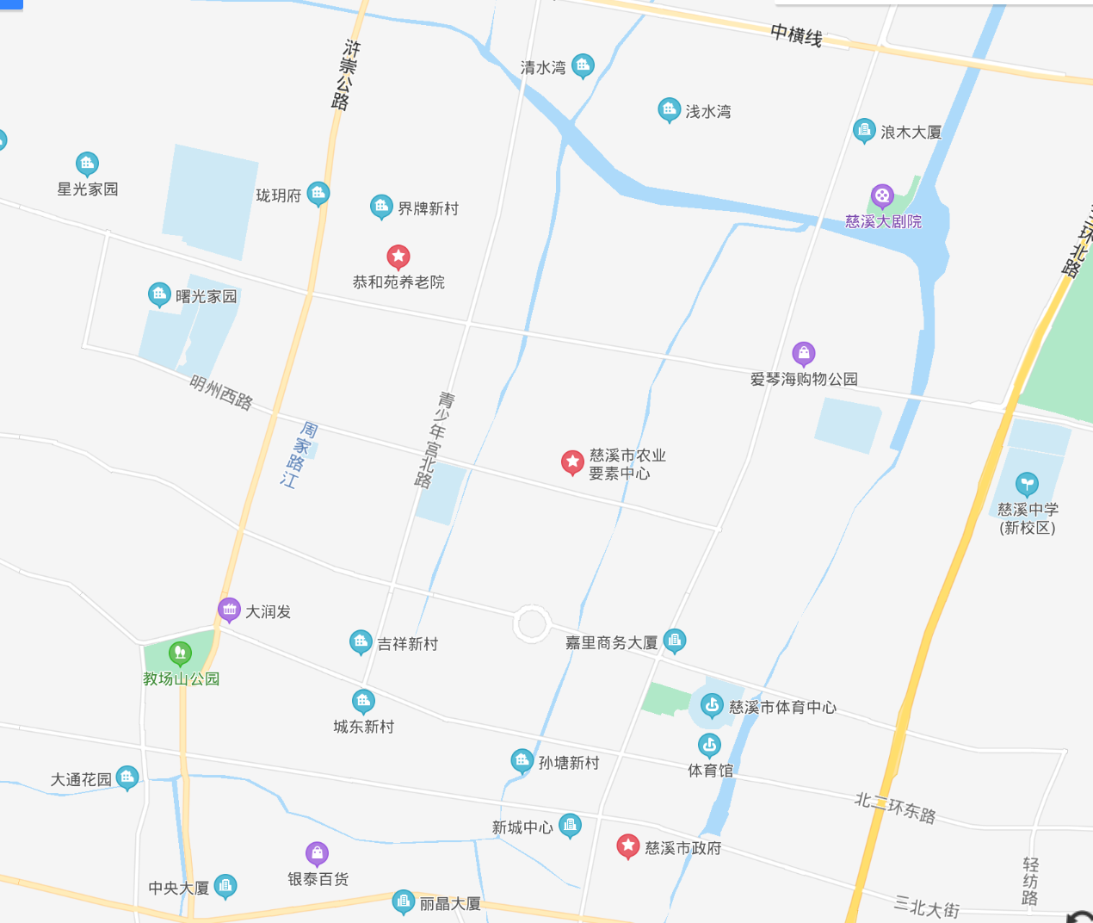

序号 | 项目名称 | 地理位置 | 主力  在售 | 装修 | 开盘套数 | 最新售价  （元）
1 | 融创·慈澜府 | 浒山街道教场山南路与解放西街交汇处 | 多层、小高层、高层 | 一期精装  二期毛坯 | 200套 | 一期均价23500元/㎡，二期19500元/㎡
2 | 卓越·湖樾云著 | 文化商务区明月湖规划路（明月湖北侧） | 多层、小高层、高层、叠墅 | 毛坯 | 待更新 | 成交均价约20300元/㎡，备案均价21994元/㎡
3 | 万固·臻悦府 | 新城大道与明州路交叉口 | 高层 | 毛坯 | 待更新 | 首开均价约1.95万元/㎡，备案价20143元/㎡
4 | 碧桂园·紫阙台 | 新城大道与北三环东路交叉口 | 高层 | 毛坯 | 待更新 | 待更新

8 资金情况

8.1 资金使用汇总
2021年3月监管范围内资金共计流入93,513,220.05元：其中基本户流入23,031,259.01元，销售专管户流入19,481,961.04元；一般户流入51,000,000.00元；共计流出31,302,534.53元：其中基本户流出25,845,742.03元，销售专管户流出5,456,792.50元；一般户流出0.00元。（明细详见下表）

2021年3月资金流入明细表 (基本户)
序号 | 项目公司 | 日期 | 付款方 | 款项说明 | 款项类型 | 金额（元） | 收款行
1 | 皓瑞置业 | 2021/03/01 | 胡林峰 | 备用金 | 退备用金 | 10,000.00 | 农业银行2088
2 | 皓瑞置业 | 2021/03/11 | 戴艳艳 | 退款 | 退款 | 1,831.40 | 农业银行2088
3 | 皓瑞置业 | 2021/03/17 | 待报解预算收入 | 电子退库 | 退款 | 742.07 | 农业银行2088
4 | 皓瑞置业 | 2021/03/18 | 上海闽龙实业有限公司 | 退款 | 退款 | 8,280.00 | 农业银行2088
5 | 皓瑞置业 | 2021/03/18 | 上海红星美凯龙置业有限公司 | 往来结算款 | 往来款 | 2,000,000.00 | 农业银行2088
6 | 皓瑞置业 | 2021/03/18 | 上海红星美凯龙置业有限公司 | 往来结算款 | 往来款 | 15,534,246.58 | 农业银行2088
7 | 皓瑞置业 | 2021/03/21 | 慈溪税务局 | 退税款 | 退款 | 19,366.46 | 农业银行2088
8 | 皓瑞置业 | 2021/03/29 | 慈溪皓瑞置业有限公司 | 税款 | 往来款 | 5,456,792.50 | 农业银行2088
合 计： |  |  |  | 23,031,259.01

2021年3月资金流入明细表 (预售房屋专管户)
序号 | 项目公司 | 日期 | 付款方 | 款项说明 | 金额（元） | 收款行
1 | 皓瑞置业 | 20210301 | POS机 | 销售款 | 3,755,848.00 | 中国银行0741
2 | 皓瑞置业 | 20210302 | POS机 | 销售款 | 149,981.00 | 中国银行0741
3 | 皓瑞置业 | 20210303 | POS机 | 销售款 | 199,981.00 | 中国银行0741
4 | 皓瑞置业 | 20210304 | POS机 | 销售款 | 1,799,981.00 | 中国银行0741
5 | 皓瑞置业 | 20210305 | POS机 | 销售款 | 905,614.00 | 中国银行0741
6 | 皓瑞置业 | 20210309 | POS机 | 销售款 | 619,981.00 | 中国银行0741
7 | 皓瑞置业 | 20210310 | POS机 | 销售款 | 2,029,943.00 | 中国银行0741
8 | 皓瑞置业 | 20210311 | POS机 | 销售款 | 699,943.00 | 中国银行0741
9 | 皓瑞置业 | 20210315 | POS机 | 销售款 | 9,951.00 | 中国银行0741
10 | 皓瑞置业 | 20210316 | POS机 | 销售款 | 639,981.00 | 中国银行0741
11 | 皓瑞置业 | 20210320 | 中国银行慈溪支行 | 利息 | 100,871.04 | 中国银行0741
12 | 皓瑞置业 | 20210329 | POS机 | 销售款 | 3,629,924.00 | 中国银行0741
13 | 皓瑞置业 | 20210329 | 陈月丹 | 销售款 | 2,800,000.00 | 中国银行0741
14 | 皓瑞置业 | 20210330 | POS机 | 销售款 | 2,139,962.00 | 中国银行0741
合 计： |  |  |  |  | 19,481,961.04

2021年3月资金流入明细表 (一般户)
序号 | 项目公司 | 日期 | 付款方 | 款项说明 | 款项类型 | 金额（元） | 收款行
1 | 皓瑞置业 | 20210330 | 上海红星美凯龙置业有限公司 | 往来款 | 往来款 | 51,000,000.00 | 广发银行0163

2021年3月资金流出明细表 (基本户)
序号 | 项目公司 | 支付时间 | 收款方 | 资金用途 | 金额（元） | 出款行
1 | 皓瑞置业 | 2020.03.02 | 胡林锋 | 食堂费用 | 302.40 | 农业银行2088
2 | 皓瑞置业 | 2020.03.02 | 胡林锋 | 招待费 | 233.00 | 农业银行2088
3 | 皓瑞置业 | 2020.03.02 | 戴艳艳 | 招待费 | 1,995.00 | 农业银行2088
4 | 皓瑞置业 | 2020.03.02 | 慈溪新时代国贸商贸有限公司 | 烟酒费用 | 47,900.00 | 农业银行2088
5 | 皓瑞置业 | 2020.03.02 | 慈溪市益大禽业有限公司 | 货款 | 16,200.00 | 农业银行2088
6 | 皓瑞置业 | 2020.03.02 | 戴艳艳 | 招待费 | 2,612.00 | 农业银行2088
7 | 皓瑞置业 | 2020.03.02 | 华祎锴 | 员工通讯费 | 100.00 | 农业银行2088
8 | 皓瑞置业 | 2020.03.02 | 孙蓉玲 | 座机话费报销 | 706.80 | 农业银行2088
9 | 皓瑞置业 | 2020.03.02 | 沈波 | 安家费 | 1,500.00 | 农业银行2088
10 | 皓瑞置业 | 2020.03.02 | 张权 | 员工通讯费 | 129.10 | 农业银行2088
11 | 皓瑞置业 | 2020.03.02 | 汪兴兴 | 招待费 | 1,845.00 | 农业银行2088
12 | 皓瑞置业 | 2020.03.02 | 汪兴兴 | 招待费 | 6,974.19 | 农业银行2088
13 | 皓瑞置业 | 2020.03.02 | 戴艳艳 | 顺丰快递费 | 764.00 | 农业银行2088
14 | 皓瑞置业 | 2020.03.02 | 戴艳艳 | 食堂费用 | 7,000.00 | 农业银行2088
15 | 皓瑞置业 | 2020.03.02 | 戴艳艳 | 营销食堂费用 | 9,900.00 | 农业银行2088
16 | 皓瑞置业 | 2020.03.02 | 农行慈溪支行 | 银行手续费 | 56.00 | 农业银行2088
17 | 皓瑞置业 | 2020.03.02 | ETC通行费资金归集户 | 20210227沪ACV331，浙江慈溪站-上海新桥主线站 | 123.50 | 农业银行2088
18 | 皓瑞置业 | 2020.03.03 | 国网浙江慈溪市供电有限公司城镇电费专户 | 电费 | 11,432.35 | 农业银行2088
19 | 皓瑞置业 | 2020.03.03 | 国网浙江慈溪市供电有限公司城镇电费专户 | 电费 | 455.93 | 农业银行2088
20 | 皓瑞置业 | 2020.03.03 | 国网浙江慈溪市供电有限公司城镇电费专户 | 电费 | 2,082.66 | 农业银行2088
21 | 皓瑞置业 | 2020.03.03 | 国网浙江慈溪市供电有限公司城镇电费专户 | 电费 | 2,494.67 | 农业银行2088
22 | 皓瑞置业 | 2020.03.03 | ETC通行费资金归集户 | 20210228沪ACV331，上海新桥主线站-浙江绍兴高新区站 | 98.80 | 农业银行2088
23 | 皓瑞置业 | 2020.03.03 | ETC通行费资金归集户 | 20210301沪ACV331，浙江绍兴站-浙江泗门站 | 34.97 | 农业银行2088
24 | 皓瑞置业 | 2020.03.04 | 上海红星美凯龙置业有限公司 | 往来款 | 2,000,000.00 | 农业银行2088
25 | 皓瑞置业 | 2020.03.04 | 中国电信股份有限公司慈溪分公司 | 网络费 | 300.40 | 农业银行2088
26 | 皓瑞置业 | 2020/03.09 | ETC通行费资金归集户 | 20210305沪ACV331，浙江慈溪站-浙江宁波新区西站 | 10.00 | 农业银行2088
27 | 皓瑞置业 | 2020.03.09 | ETC通行费资金归集户 | 20210306沪ACV331，浙江绍兴高新区站-上海新桥主线站 | 98.80 | 农业银行2088
28 | 皓瑞置业 | 2020.03.09 | ETC通行费资金归集户 | 20210305沪ACV331，浙江泗门站-浙江绍兴高新区站 | 30.40 | 农业银行2088
29 | 皓瑞置业 | 2020.03.10 | 汪兴兴 | 招待费 | 7,868.98 | 农业银行2088
30 | 皓瑞置业 | 2020.03.10 | 戴艳艳 | 费用报销 | 5,187.71 | 农业银行2088
31 | 皓瑞置业 | 2020.03.10 | 慈溪新时代国贸商贸有限公司 | 烟酒费用 | 14,500.00 | 农业银行2088
32 | 皓瑞置业 | 2020.03.10 | 戴艳艳 | 招待费 | 849.00 | 农业银行2088
33 | 皓瑞置业 | 2020.03.10 | 汪兴兴 | 招待费 | 1,218.00 | 农业银行2088
34 | 皓瑞置业 | 2020.03.10 | 杨开波 | 费用报销 | 330.00 | 农业银行2088
35 | 皓瑞置业 | 2020.03.10 | 戴艳艳 | 招待费 | 1,123.00 | 农业银行2088
36 | 皓瑞置业 | 2020.03.10 | 汪兴兴 | 招待费 | 5,300.00 | 农业银行2088
37 | 皓瑞置业 | 2020.03.10 | 汪兴兴 | 招待费 | 11,677.00 | 农业银行2088
38 | 皓瑞置业 | 2020.03.10 | 沈波 | 员工餐补 | 1,680.00 | 农业银行2088
39 | 皓瑞置业 | 2020.03.10 | 李雅文 | 员工通讯费 | 181.30 | 农业银行2088
40 | 皓瑞置业 | 2020.03.10 | 刘伟 | 员工通讯费 | 188.10 | 农业银行2088
41 | 皓瑞置业 | 2020.03.10 | 沈波 | 员工通讯费 | 200.00 | 农业银行2088
42 | 皓瑞置业 | 2020.03.10 | 王飞 | 员工通讯费 | 125.00 | 农业银行2088
43 | 皓瑞置业 | 2020.03.10 | 黄叶琦 | 员工通讯费 | 100.00 | 农业银行2088
44 | 皓瑞置业 | 2020.03.10 | 关敏梁 | 员工通讯费 | 141.10 | 农业银行2088
45 | 皓瑞置业 | 2020.03.10 | 戴艳艳 | 费用报销 | 1,831.40 | 农业银行2088
46 | 皓瑞置业 | 2020.03.10 | 农行慈溪支行 | 银行手续费 | 25.00 | 农业银行2088
47 | 皓瑞置业 | 2020.03.10 | ETC通行费资金归集户 | 20210308沪ACV331，上海新桥主线站-浙江宁波新区西站 | 127.80 | 农业银行2088
48 | 皓瑞置业 | 2020.03.12 | 国家金库慈溪市支库 | 实时扣税请求 | 178,383.36 | 农业银行2088
49 | 皓瑞置业 | 2020.03.12 | 国家金库慈溪市支库 | 实时扣税请求 | 10,663.50 | 农业银行2088
50 | 皓瑞置业 | 2020.03.12 | 国家金库慈溪市支库 | 实时扣税请求 | 4,784.90 | 农业银行2088
51 | 皓瑞置业 | 2020.03.12 | 国家金库慈溪市支库 | 实时扣税请求 | 72,903.30 | 农业银行2088
52 | 皓瑞置业 | 2020.03.12 | 国家金库慈溪市支库 | 实时扣税请求 | 319,799.65 | 农业银行2088
53 | 皓瑞置业 | 2020.03.12 | 国家金库慈溪市支库 | 实时扣税请求 | 38,009.26 | 农业银行2088
54 | 皓瑞置业 | 2020.03.12 | 国家金库慈溪市支库 | 实时扣税请求 | 380,092.62 | 农业银行2088
55 | 皓瑞置业 | 2020.03.12 | ETC通行费资金归集户 | 20210310沪ACV331，浙江慈溪站-上海新桥主线站 | 123.50 | 农业银行2088
56 | 皓瑞置业 | 2020.03.12 | 农行慈溪支行 | 短信费 | 30.00 | 农业银行2088
57 | 皓瑞置业 | 2020.03.15 | 智联网络技术有限公司 | 自销工资 | 91,371.32 | 农业银行2088
58 | 皓瑞置业 | 2020.03.15 | 智联网络技术有限公司 | 自销2020年年终奖 | 371,677.42 | 农业银行2088
59 | 皓瑞置业 | 2020.03.15 | 宁波中鼎建筑设计有限公司 | 扩初及施工图费用 | 405,888.00 | 农业银行2088
60 | 皓瑞置业 | 2020.03.15 | 浙江互创建筑工程有限公司 | 幕墙及灯光一体化设计费用 | 15,000.00 | 农业银行2088
61 | 皓瑞置业 | 2020.03.15 | 员工个人账户 | 发工资 | 301,097.78 | 农业银行2088
62 | 皓瑞置业 | 2020.03.15 | 国网浙江慈溪市供电有限公司城镇电费专户 | 电费 | 7,314.28 | 农业银行2088
63 | 皓瑞置业 | 2020.03.15 | 国网浙江慈溪市供电有限公司城镇电费专户 | 电费 | 7,398.14 | 农业银行2088
64 | 皓瑞置业 | 2020.03.15 | 国网浙江慈溪市供电有限公司城镇电费专户 | 电费 | 3,695.41 | 农业银行2088
65 | 皓瑞置业 | 2020.03.15 | 国网浙江慈溪市供电有限公司城镇电费专户 | 电费 | 13,075.71 | 农业银行2088
66 | 皓瑞置业 | 2020.03.15 | 农行慈溪支行 | 手续费 | 39.50 | 农业银行2088
67 | 皓瑞置业 | 2020.03.16 | ETC通行费资金归集户 | 20210312沪ACV331，江苏吴淞江工业园站-浙江绍兴高新区站 | 102.60 | 农业银行2088
68 | 皓瑞置业 | 2020.03.16 | ETC通行费资金归集户 | 20210312沪ACV331，江苏陆家收费站-江苏昆山高新区收费站 | 7.23 | 农业银行2088
69 | 皓瑞置业 | 2020.03.16 | ETC通行费资金归集户 | 20210312沪ACV331，上海嘉闵高架路站京沪-江苏陆家收费站 | 13.83 | 农业银行2088
70 | 皓瑞置业 | 2020.03.16 | ETC通行费资金归集户 | 20210313沪ACV331，浙江绍兴站-上海新桥主线站 | 103.46 | 农业银行2088
71 | 皓瑞置业 | 2020.03.18 | ETC通行费资金归集户 | 20210315沪ACV331，上海新桥主线站-浙江宁波新区西 | 118.53 | 农业银行2088
72 | 皓瑞置业 | 2020.03.18 | 慈溪市自来水有限公司 | 水费 | 13,405.00 | 农业银行2088
73 | 皓瑞置业 | 2020.03.18 | 戴艳艳 | 员工通讯费 | 441.76 | 农业银行2088
74 | 皓瑞置业 | 2020.03.18 | 毛伟红 | 员工通讯费 | 300.00 | 农业银行2088
75 | 皓瑞置业 | 2020.03.18 | 高伟 | 物料采购 | 511.74 | 农业银行2088
76 | 皓瑞置业 | 2020.03.18 | 戴艳艳 | 福利报销 | 1,499.70 | 农业银行2088
77 | 皓瑞置业 | 2020.03.18 | 上海闽龙实业有限公司 | 福利货款 | 8,280.00 | 农业银行2088
78 | 皓瑞置业 | 2020.03.18 | 茅立明 | 员工通讯费 | 213.88 | 农业银行2088
79 | 皓瑞置业 | 2020.03.18 | 茅立明 | 员工餐补 | 450.00 | 农业银行2088
80 | 皓瑞置业 | 2020.03.18 | 农行慈溪支行 | 手续费 | 213.00 | 农业银行2088
81 | 皓瑞置业 | 2020.03.19 | 红星美凯龙控股集团有限公司 | 第一季度借款利息 | 15,534,246.58 | 农业银行2088
82 | 皓瑞置业 | 2020.03.19 | 上海闽龙实业有限公司 | 福利货款 | 8,280.00 | 农业银行2088
83 | 皓瑞置业 | 2020.03.19 | ETC通行费资金归集户 | 20210318沪ACV331，浙江泗门站-浙江上虞站 | 22.42 | 农业银行2088
84 | 皓瑞置业 | 2020.03.22 | 宁波市住房公积金管理中心慈溪分中心住房公积金存款户 | 宁波市住房公积金管理中代扣 | 5,810.00 | 农业银行2088
85 | 皓瑞置业 | 2020.03.23 | ETC通行费资金归集户 | 20210319沪ACV331，浙江绍兴站-浙江泗门站 | 34.97 | 农业银行2088
86 | 皓瑞置业 | 2020.03.25 | 戴艳艳 | 福利采购报销 | 1,500.00 | 农业银行2088
87 | 皓瑞置业 | 2020.03.25 | 戴艳艳 | 招待费 | 1,910.00 | 农业银行2088
88 | 皓瑞置业 | 2020.03.25 | 杨斌 | 员工通讯费 | 250.00 | 农业银行2088
89 | 皓瑞置业 | 2020.03.25 | 孙蓉玲 | 员工通讯费 | 160.34 | 农业银行2088
90 | 皓瑞置业 | 2020.03.25 | 杨子夏 | 员工通讯费. | 249.10 | 农业银行2088
91 | 皓瑞置业 | 2020.03.25 | 刘伟 | 员工通讯费 | 188.00 | 农业银行2088
92 | 皓瑞置业 | 2020.03.25 | 沈波 | 员工通讯费 | 199.00 | 农业银行2088
93 | 皓瑞置业 | 2020.03.25 | 黄叶琦 | 员工通讯费 | 100.00 | 农业银行2088
94 | 皓瑞置业 | 2020.03.25 | 王飞 | 员工通讯费 | 140.10 | 农业银行2088
95 | 皓瑞置业 | 2020.03.25 | 李雅文 | 员工通讯费 | 266.30 | 农业银行2088
96 | 皓瑞置业 | 2020.03.25 | 戴艳艳 | 食堂费用 | 7,280.00 | 农业银行2088
97 | 皓瑞置业 | 2020.03.25 | 杨斌 | 员工通讯费 | 239.98 | 农业银行2088
98 | 皓瑞置业 | 2020.03.25 | 农行慈溪支行 | 银行手续费 | 25.00 | 农业银行2088
99 | 皓瑞置业 | 2020.03.25 | 孟祥宇 | 安家费 | 1,500.00 | 农业银行2088
100 | 皓瑞置业 | 2020.03.25 | 宁波正炎贸易有限公司 | 烟酒货款 | 14,832.00 | 农业银行2088
101 | 皓瑞置业 | 2020.03.26 | ETC通行费资金归集户 | 20210324沪ACV331，浙江慈溪站-上海新桥主线站 | 123.50 | 农业银行2088
102 | 皓瑞置业 | 2020.03.27 | ETC通行费资金归集户 | 20210325沪ACV331，上海新桥主线站-浙江慈溪站 | 123.50 | 农业银行2088
103 | 皓瑞置业 | 2020.03.29 | 国家金库慈溪市支库 | 实时扣税请求 | 5,456,792.50 | 农业银行2088
104 | 皓瑞置业 | 2020.03.29 | 宁波蛟川构件有限公司 | 退投标保证金 | 100,000.00 | 农业银行2088
105 | 皓瑞置业 | 2020.03.29 | 宁波宝龙建筑构件有限公司 | 退投标保证金 | 100,000.00 | 农业银行2088
106 | 皓瑞置业 | 2020.03.29 | 宁波甬昇建筑科技有限公司 | 退投标保证金 | 90,000.00 | 农业银行2088
107 | 皓瑞置业 | 2020.03.29 | 宁波普利凯建筑科技有限公司 | 退投标保证金 | 100,000.00 | 农业银行2088
108 | 皓瑞置业 | 2020.03.29 | 农行慈溪支行 | 银行手续费 | 5.00 | 农业银行2088
109 | 皓瑞置业 | 2020.03.30 | 杨施 | 员工通讯费 | 490.00 | 农业银行2088
110 | 皓瑞置业 | 2020.03.30 | 关敏梁 | 员工住房补贴 | 3,600.00 | 农业银行2088
111 | 皓瑞置业 | 2020.03.30 | 宁波嘉致恒餐饮服务有限公司 | 食堂费用 | 2,085.00 | 农业银行2088
112 | 皓瑞置业 | 2020.03.30 | ETC通行费资金归集户 | 20210326沪ACV331，浙江慈溪站-上海新桥主线站 | 123.50 | 农业银行2088
113 | 皓瑞置业 | 2020.03.31 | ETC通行费资金归集户 | 20210329沪ACV331，上海新桥主线站-浙江慈溪站 | 123.50 | 农业银行2088
合 计： |  |  |  | 25,845,742.03

2021年3月资金流出明细表 (预售房屋专管户)
序号 | 项目公司 | 支付时间 | 收款方 | 资金用途 | 金额（元） | 出款行
1 | 皓瑞置业 | 20210329 | 慈溪皓瑞置业有限公司 | 往来款 | 5,456,792.50 | 中国银行0741
合 计： |  |  |  | 5,456,792.50

2021年3月资金流出明细表 (一般户)
序号 | 项目公司 | 支付时间 | 收款方 | 资金用途 | 金额（元） | 出款行
1 | 皓瑞置业 |  |  |  | 0.00
合 计： |  |  |  | 0.00

8.2 各银行账户余额

根据项目公司提供的银行对账单，截至2021年3月31日，各资金账户余额总计136,681,634.32元。详见下表。
2021年3月31日银行账户余额表
公司 | 开户银行名称 | 账号 | 账户性质 | 账户余额
皓瑞置业 | 中国农业银行慈溪支行 | 39502001040042088 | 基本户 | 3,434,034.25
皓瑞置业 | 广发银行慈溪支行 | 9550880225851600163 | 一般户 | 51,000,000.00
皓瑞置业 | 中国银行慈溪支行 | 401378880741 | 监管户 | 82,247,600.07
合 计 |  |  |  | 136,681,634.32

附件

附件一 项目平面图
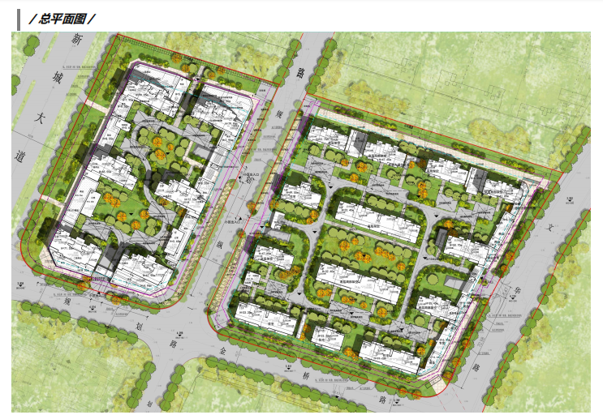

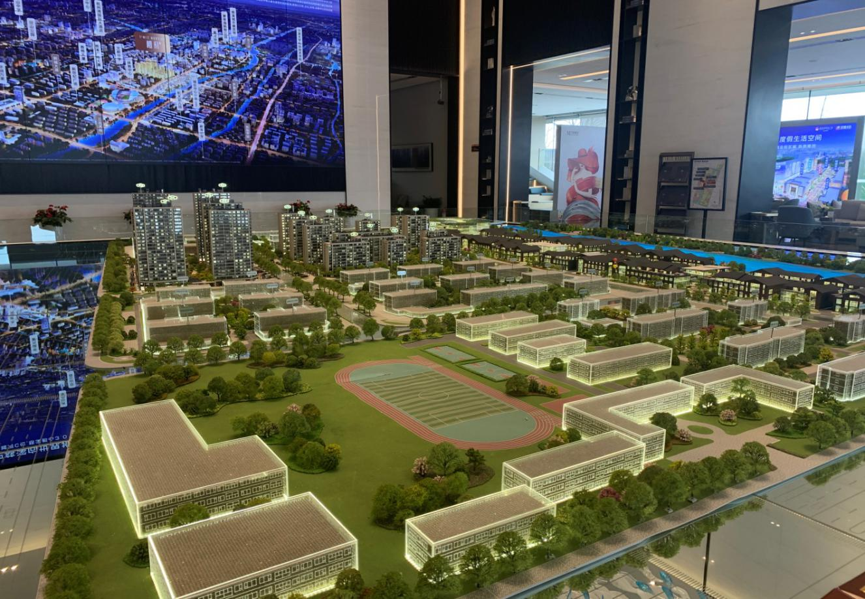

附件二 银行对账单
1、中国银行慈溪支行
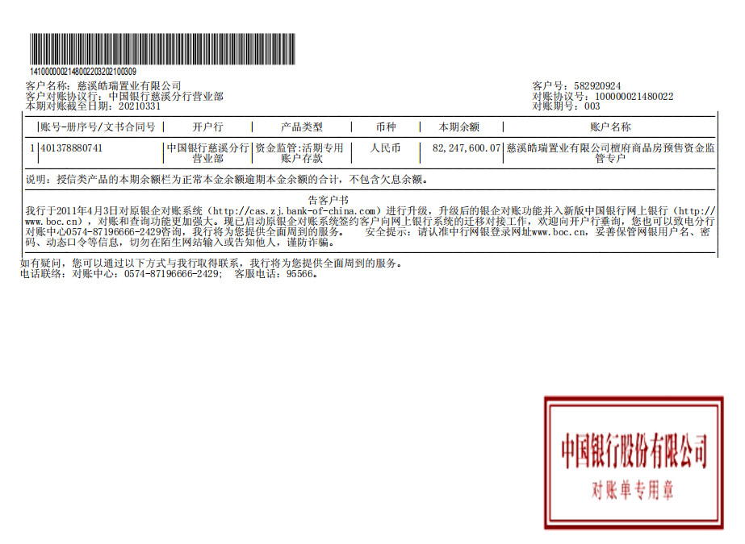

2、中国农业银行慈溪支行

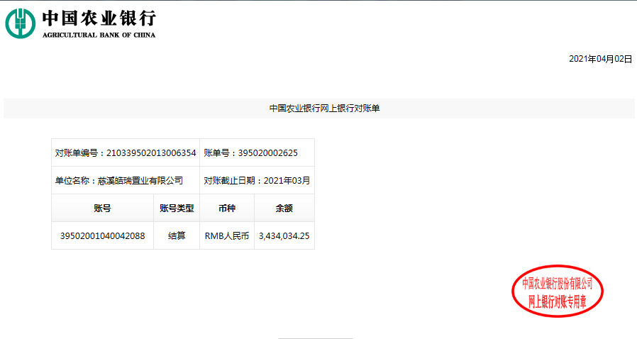
3、广发银行慈溪支行
